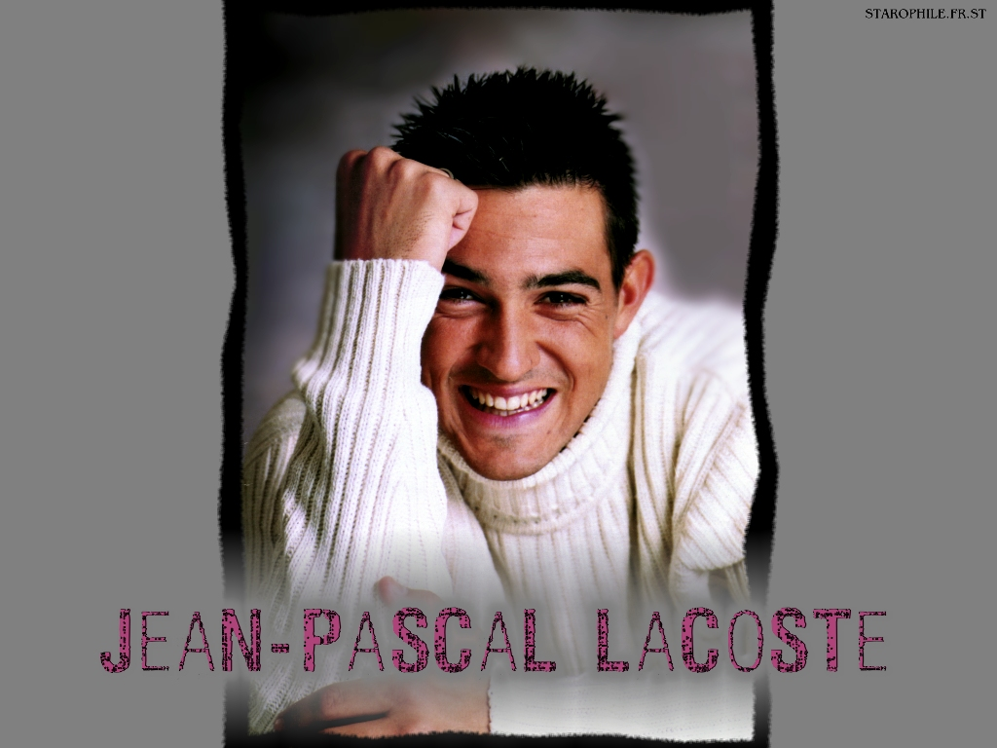
Bonjour! Je m’appelle Jean-Pascal Lacoste. J’habite à Paris. J’ai 33 ans. Je suis Français. Je suis né le 21 juin 1978 à Toulouse. Je suis marié avec Jennifer. Mon père s’appelle Serge. Il est avocat. J’ai une petite fille qui s’appelle Kylie. Ma couleur préférée c’est le rouge. J’ai une Volvo 760. Elle est bleue. Je chante et je suis à la télévision. Au revoir!
